# 整体态势

## 地表水

### 水质自动站

#### 国控自动站

1. 高锰酸盐指数、氨氮、总磷等污染物，今天没有更新上来；

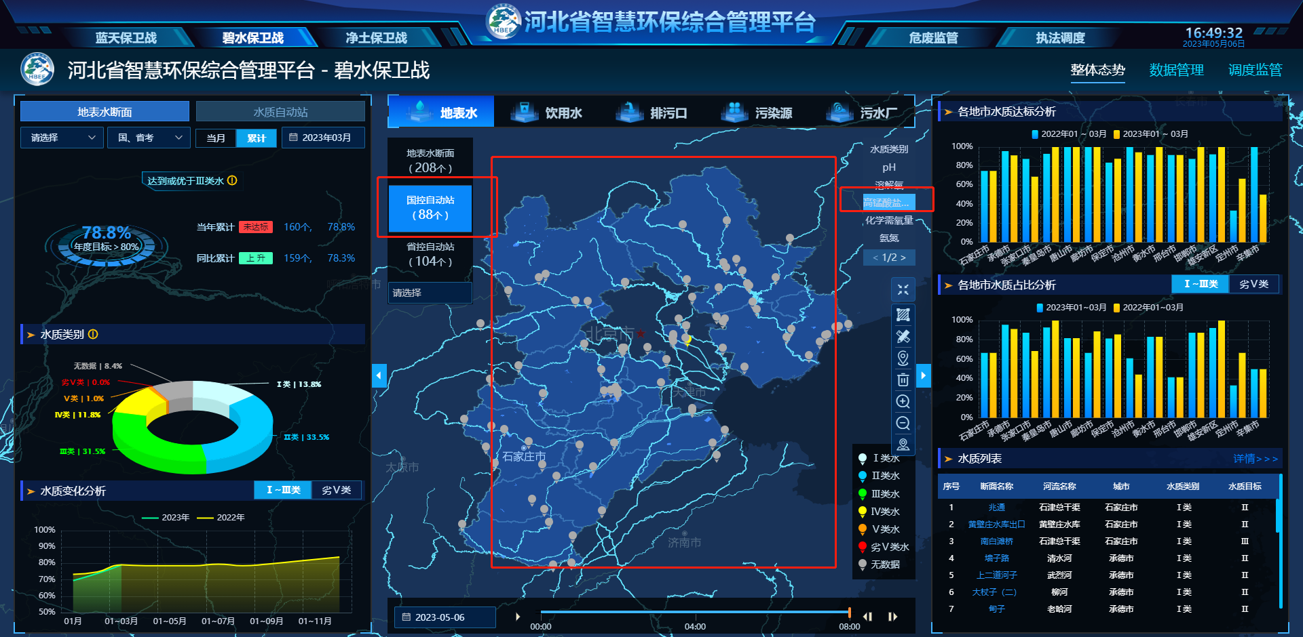

## 污染源

### 地图

#### 弹窗

1. 弹窗中的数据时间最晚是5月5日8点的数据，数据是否断了；

